# Krok po kroku

Jeśli jesteś świadczeniobiorcą (pobierasz emeryturę, rentę lub zasiłki wypłacane przez ZUS) i masz konto na PUE/eZUS, możesz samodzielnie utworzyć elektroniczny dokument z danymi z ZUS i przekazać takie zaświadczenie instytucji, która tego oczekuje.

## Czym jest zaświadczenie z danymi z ZUS

Zaświadczenie z danymi świadczeniobiorcy to dokument elektroniczny podpisany za pomocą kwalifikowanej pieczęci elektronicznej Zakładu Ubezpieczeń Społecznych. Nie wymaga ono podpisu pracownika ZUS. Możesz je utworzyć samodzielnie i przekazać do instytucji, która oczekuje od Ciebie określonych danych.

## Kiedy możesz tworzyć zaświadczenie z danymi z ZUS

Załóż konto na portalu PUE/eZUS, jeśli jeszcze go nie masz.

Aby utworzyć dokument z danymi z ZUS, musisz zalogować się na swoje konto na PUE/eZUS. Jeśli jeszcze nie masz o konta na portalu PUE/eZUS, wejdź na stronę [www.zus.pl](http://www.zus.pl), kliknij przycisk [ZAREJESTRUJ W PUE/EZUS] oraz wybierz jeden z trzech sposobów rejestracji i potwierdzenia konta:

1. **E-wizyta lub wizyta w placówce ZUS**

Jeśli nie masz kwalifikowanego podpisu elektronicznego lub dostępu do metod identyfikacji, które są udostępnione na login.gov.pl, wybierz przycisk [ZAREJESTRUJ SIĘ], a następnie [E-WIZYTA LUB WIZYTA W PLACÓWCE ZUS]. Wypełnij formularz elektroniczny. Ustal też hasło. Wprowadź unikalny adres e-mail albo unikalny numer telefonu. Po rejestracji w ciągu 7 dni potwierdź swoją tożsamość w dowolnej placówce ZUS lub podczas e-wizyty (sprawdź, jak się umówić, na: [www.zus.pl/e-wizyta](http://www.zus.pl/e-wizyta)).

Nasz pracownik poprosi Cię o pokazanie dokumentu tożsamości i na jego podstawie potwierdzi autentyczność wprowadzonych przez Ciebie danych. Potem wyszuka role i przypisze je do Twojego konta. Od tej pory będzie ono funkcjonować jako konto zaufane.

1. **Login.gov.pl**

Jeśli korzystasz z jednej z metod identyfikacji elektronicznej, które są udostępnione przez login.gov.pl (np. profil zaufany, e-dowód), wybierz opcję [LOGIN.GOV.PL]. System przekieruje Cię na stronę <https://login.gov.pl>, na której możesz wybrać swoją metodę identyfikacji. Wyświetli się formularz elektroniczny. Część danych uzupełni się automatycznie i nie możesz ich zmienić. Wypełnij pozostałe pola. Pola oznaczone gwiazdką [*] są obowiązkowe. Ustal też hasło.

1. **Kwalifikowany podpis elektroniczny**

Jeśli masz kwalifikowany podpis elektroniczny, wybierz opcję [KWALIFIKOWANY PODPIS ELEKTRONICZNY]. System przekieruje Cię na stronę rejestracji przez ten podpis. Umieść kartę w czytniku kart kryptograficznych i kliknij [PODPISZ OŚWIADCZENIE]. Wyświetli się formularz elektroniczny. Część danych uzupełni się automatycznie i nie możesz ich zmienić. Wypełnij pozostałe pola. Pola oznaczone gwiazdką [*] są obowiązkowe. Ustal też hasło.

**Ważne**

Możesz założyć konto dla siebie i samodzielnie tworzyć zaświadczenia lub udzielić pełnomocnictwa innej osobie fizycznej.

## Jak udzielać pełnomocnictwa do konta na PUE/eZUS

Aby udzielić dostępu do swoich danych na PUE/eZUS innej osobie, złóż u nas stosowne pełnomocnictwo.

Możesz udzielić go na piśmie lub w formie dokumentu elektronicznego. Napisz je samodzielnie lub wykorzystaj formularz ZUS PEL „Pełnomocnictwo do wykonywania czynności prawnych w relacjach z Zakładem Ubezpieczeń Społecznych”. Formularz znajdziesz na PUE/eZUS i na stronie [www.zus.pl](http://www.zus.pl).

W pełnomocnictwie jasno określ jego zakres, czyli wskaż, do jakich czynności lub spraw go udzielasz. Pełnomocnictwo możesz dostarczyć je osobiście do naszej placówki albo wysłać je pocztą lub elektronicznie przez PUE/eZUS.

Na PUE/eZUS możesz nadać pełnomocnictwo:

* do załatwiania wszelkich spraw w ZUS – ten rodzaj pełnomocnictwa wiąże się z dostępem do danych zapisanych na koncie świadczeniobiorcy,
* wyłącznie do korespondencji – do wysyłania i odbierania korespondencji.

Jako usługodawca i operator portalu PUE/eZUS dbamy o to, aby korzystanie z usług, jakie oferujemy na tym portalu, było bezpieczne. System rejestruje każdą aktywność użytkownika na portalu. Jeśli masz wątpliwości co do pełnomocnictw albo aktywności pełnomocników, możesz nas o to zapytać.

## Jak tworzyć zaświadczenie na PUE/eZUS

Aby utworzyć zaświadczenie, zaloguj się na swoje konto na portalu PUE/eZUS, wybierz zakładkę:

[Ubezpieczony] –> [Zaświadczenia – emerytury i renty] –> [Utwórz nowy].

### Krok 1. Wybór danych potrzebnych na zaświadczeniu

Zrzut z ekranu: Jak tworzyć potwierdzenie na PUE ZUS
Aby utworzyć zaświadczenie, zaloguj się do swojego konta na portalu PUE ZUS, wybierz zakładkę: 
[Ubezpieczony] –> [Zaświadczenia – emerytury i renty] –> [Utwórz nowy]. 


Otworzy się okno, w którym wskażesz, jakie dane są Ci potrzebne na zaświadczeniu.

Mogą być to dane dotyczące:

* prawa do świadczenia,
* kwoty świadczenia.

Zrzut z ekranu: Okno, w którym wskażesz, jakie dane są Ci potrzebne na zaświadczeniu.
Mogą być to dane dotyczące:
- prawa do świadczenia,
- kwoty świadczenia.


### Krok 2. Wybór zakresu i podgląd zaświadczenia

Gdy wybierzesz interesujące Cię informacje, kliknij przycisk [Podgląd].

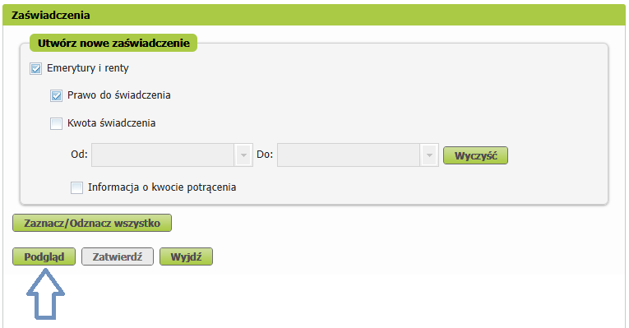

### Krok 3. Zatwierdzenie zaświadczenia

Gdy sprawdzisz zaświadczenie i upewnisz się, że zakres danych jest zgodny z Twoimi oczekiwaniami, wybierz przycisk [Zatwierdź]. To spowoduje, że dokument zostanie opatrzony kwalifikowaną pieczęcią elektroniczną ZUS. Na stronie pojawi się komunikat informujący o utworzeniu zaświadczenia oraz czasie dostępności na PUE/eZUS.



### Krok 4. Wystawione zaświadczenie

Twoje zaświadczenie znajdzie się na liście zaświadczeń ze statusem „Oczekuje”. Naciśnij przycisk [Odśwież], żeby status zaświadczenia zmienił się na „Wystawiony”.

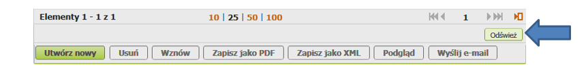

**Ważne**

Zmiana statusu zaświadczenia z „Oczekuje” na „Wystawiony” może trwać kilka minut.

Może się zdarzyć, że z przyczyn technicznych, status „Oczekuje” nie zmieni się po kilku minutach. Takie zaświadczenie zostanie usunięte przez system po 2 dniach od wystawienia. W tym czasie możesz nadal wystawiać kolejne zaświadczenia.

Zrzut z ekranu: Zmiana statusu zaświadczenia z „Oczekuje” na „Wystawiony” może trwać kilka minut.
Może się zdarzyć, że z przyczyn technicznych, status „Oczekuje” nie zmieni się po kliku minutach. Takie zaświadczenie zostanie usunięte przez system po 2 dniach od wystawienia.  W tym czasie możesz nadal wystawiać zaświadczenia.


## Zaświadczenie z danymi z ZUS

Wystawione zaświadczenie możesz zapisać jako PDF, XML lub wysłać e-mailem na dowolny adres. Zapisane zaświadczenie zmieni wtedy status na „Wydany”. Dokument zawiera kwalifikowaną pieczęć elektroniczną ZUS.

## Jak wysyłać zaświadczenia e-mailem

Jeśli chcesz wysłać zaświadczenie e-mailem, nadaj i powtórz hasło, które składa się z przynajmniej 12 znaków:

• cyfr,

• dużych i małych liter,

• znaku specjalnego, np. !, % lub #.

Zrzut z ekranu: Jak wysłać zaświadczenie mailem. Jeśli chcesz wysłać zaświadczenie e-mailem, nadaj i powtórz hasło, które składa się z przynajmniej 12 znaków:
• cyfr,
• dużych i małych liter,
• znaku specjalnego, np. !%#.


Hasło jest unikalne dla tej wiadomości i posłuży do otworzenia załącznika, który zostanie wysłany na podany adres e-mail.

System wyśle zaświadczenie z adresu [noreply@zus.pl](mailto:noreply@zus.pl). Jego nadawcą będzie Zakład Ubezpieczeń Społecznych.

Zrzut z ekranu: Hasło jest unikalne dla tej wiadomości i posłuży do otworzenia załącznika, który zostanie wysłany na podany adres e-mail.
System wyśle zaświadczenie z adresu noreply@zus.pl. Jego nadawcą będzie Zakład Ubezpieczeń Społecznych.

Jeśli w oknie wyboru danych zaznasz, że chcesz utworzyć zaświadczenie z kwotą świadczenia, to ten dokument będzie wyglądać tak:

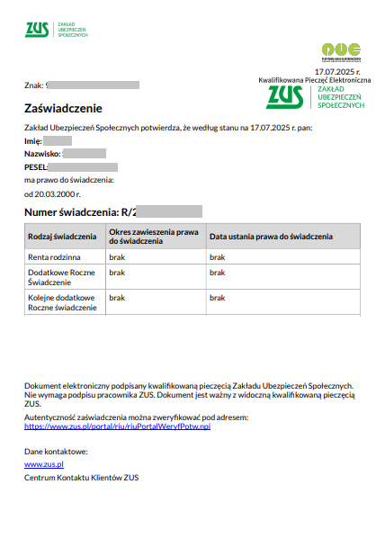

**Ważne**

**Zaświadczenie to dokument elektroniczny**, który jest podpisany kwalifikowaną pieczęcią Zakładu Ubezpieczeń Społecznych. Nie wymaga podpisu pracownika ZUS. Dokument jest ważny wyłącznie z widoczną kwalifikowaną pieczęcią elektroniczną ZUS.



**Wydruk zaświadczenia nie jest dokumentem**. Każda instytucja może jednak sprawdzić jego autentyczność. Na naszej stronie internetowej www.zus.pl udostępniamy usługę weryfikacji zaświadczeń.

Zgodność danych można też zweryfikować na dokumencie PDF. Aby to zrobić, trzeba kliknąć w ikonę pieczęci, a następnie we właściwości podpisu.

## Jak wyszukiwać zaświadczenia

Jako pracownik instytucji, która otrzymała dokument od świadczeniobiorcy, możesz sprawdzić jego autentyczność w udostępnionej przez nas wyszukiwarce.

Każde zaświadczenie zawiera dane, które pozwalają na jego jednoznaczną identyfikację.

Weryfikacja wystawionego zaświadczenia ze względów bezpieczeństwa odbywa się dwuetapowo. Można ją przeprowadzić pod adresem:

<https://www.zus.pl/portal/riu/riuPortalWeryfPotw.npi>.

Adres ten znajduje się na zaświadczeniu. Link do strony umożliwiającej weryfikację znajdziesz też na stronie internetowej [www.zus.pl](http://www.zus.pl) :

• w zakładkach [Baza wiedzy] –> [O Platformie Usług Elektronicznych (PUE)/eZUS] –> [Wyszukiwarka zaświadczeń],

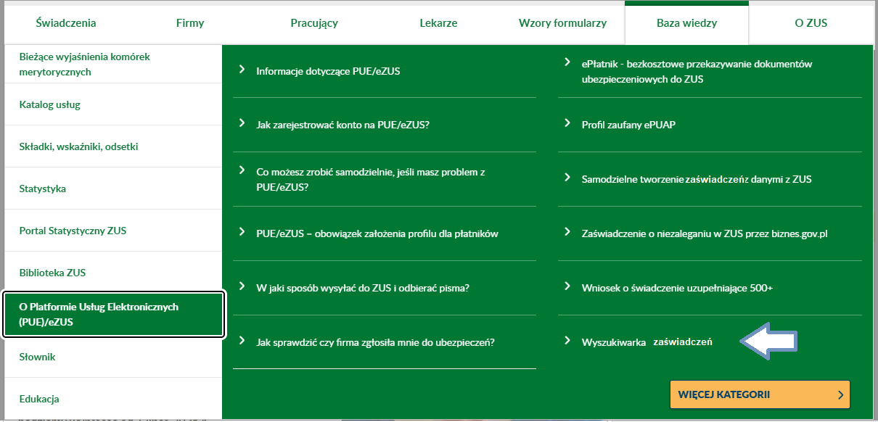

* z poziomu Wyszukiwarek i usług.

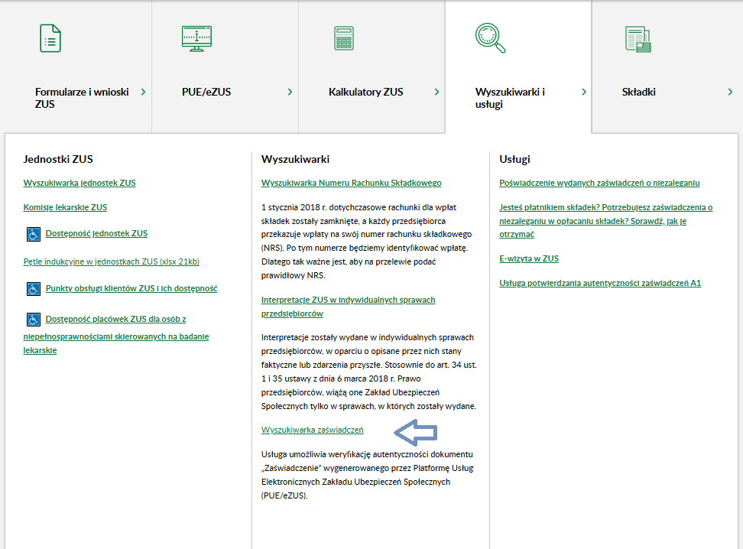

Aby zweryfikować autentyczność zaświadczenia, potrzebujesz następujących danych z dokumentu:

1) znaku,

2) daty wystawienia zaświadczenia,

3) daty z treści zaświadczenia – „stan na”,

4) identyfikatora świadczeniobiorcy.

Aby zweryfikować autentyczność zaświadczenia, potrzebujesz następujących danych z dokumentu:
1) znaku,
2) daty wystawienia zaświadczenia,
3) daty z treści zaświadczenia – „stan na”,
4) identyfikatora świadczeniobiorcy.


### Krok 1. Wyszukiwanie zaświadczenia

Aby potwierdzić autentyczność wystawionego zaświadczenia, podaj jego znak i datę wystawienia. Następnie wybierz przycisk **[Wyszukaj zaświadczenie]**.

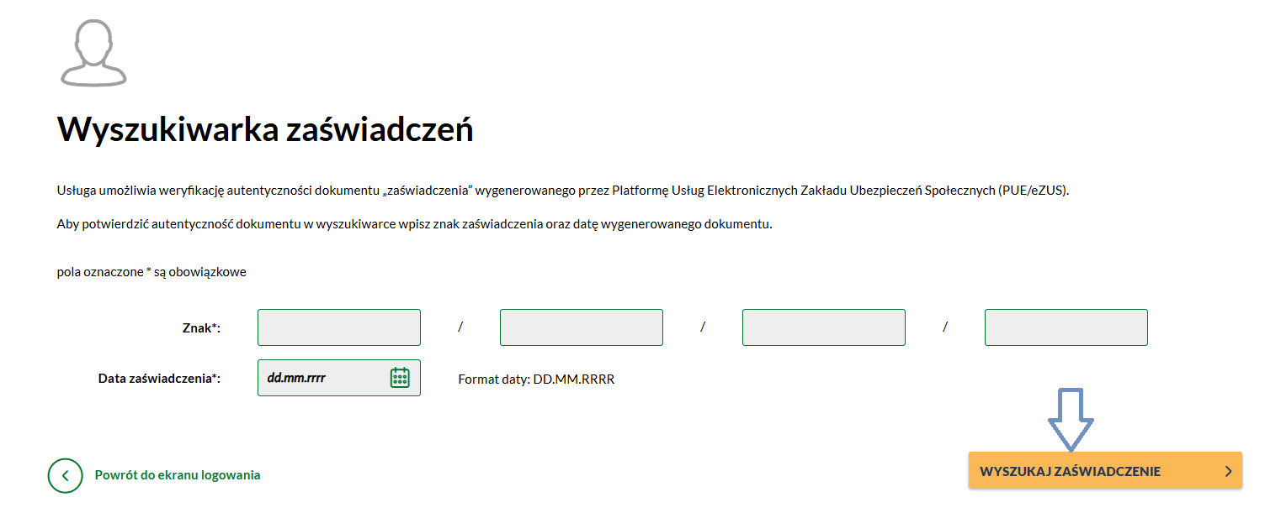

### Krok 2. Weryfikacja zaświadczenia

Uzupełnij pola na podstawie zaświadczenia:

1. Wpisz datę lub wybierz ją z kalendarza.
2. Podaj co najmniej jeden identyfikator świadczeniobiorcy.
3. Wybierz rodzaj swojej instytucji.

Kliknij **[Weryfikuj i pobierz zaświadczenie]**.

**Zrzut z ekranu: Weryfikacja potwierdzenia. Uzupełnij pola na podstawie zaświadczenia: 
1. Wpisz datę lub wybierz ją z kalendarza, 
2. Podaj co najmniej jeden identyfikator ubezpieczonego. 
3. Wybierz rodzaj swojej instytucji. 
Kliknij [Weryfikuj i pobierz zaświadczenie].
**

W wyszukiwarce możesz zweryfikować utworzone przez Ciebie zaświadczenie i pobrać je w formacie PDF. System podpisze je kwalifikowaną pieczęcią elektroniczną ZUS.

Zaświadczenie nie zostanie wyszukane, jeśli od daty jego utworzenia upłynął dłuższy czas (obecnie jest to 90 dni).

## Jak sprawdzić kwalifikowaną pieczęć elektroniczną ZUS

Aby sprawdzić ważność pieczęci, kliknij jej ikonę na dokumencie zaświadczenia – w pliku PDF. Po kliknięciu ikony pieczęci dostępne będą szczegóły kwalifikowanego certyfikatu pieczęci, w tym:

* wydawca certyfikatu,
* okres ważności certyfikatu,
* potwierdzenie, że certyfikat został wydany dla Zakładu Ubezpieczeń Społecznych,
* informacja, czy dokument podpisany pieczęcią został zmieniony.

Szczegóły te oraz potwierdzenie, że certyfikat został wydany dla Zakładu Ubezpieczeń Społecznych, możesz też sprawdzić we właściwościach.

### **Krok 1.** Kliknij pieczęć



W zależności od wersji programu Adobe mogą pojawić się różne komunikaty.

### Krok 2. Wybierz [Właściwości podpisu]

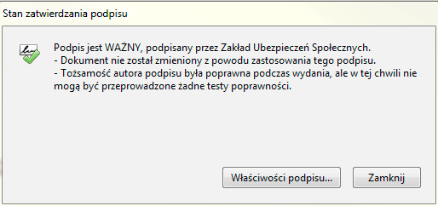

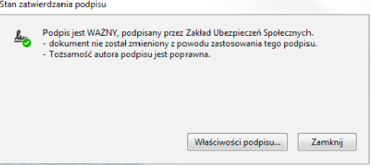

### Krok 3. Wybierz [Weryfikuj podpis]

